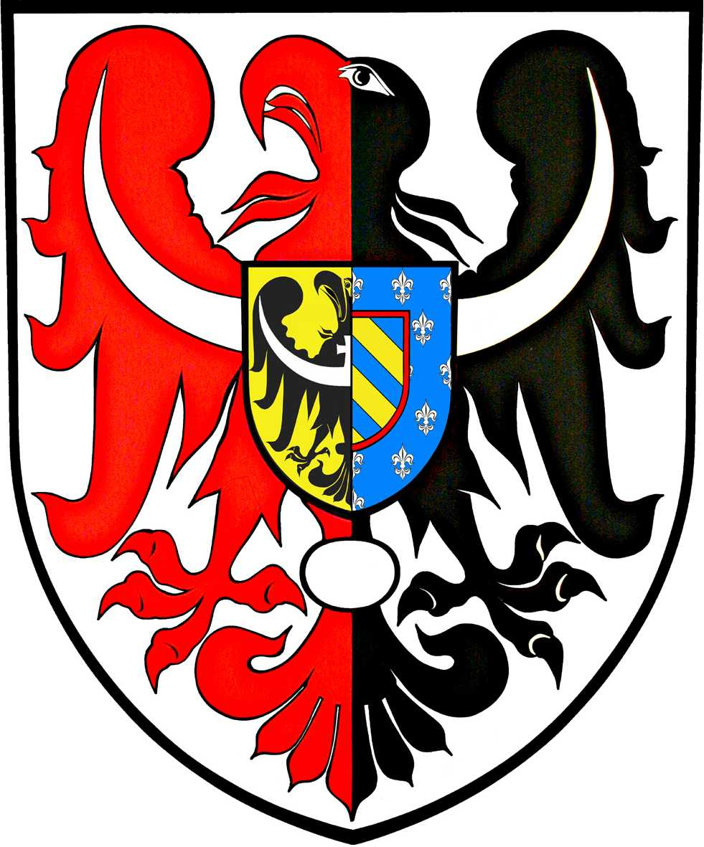
ul. Broniewskiego 15 pok. 205
MIĘDZYSZKOLNY OŚRODEK
SPORTOWY
KAMIENNA GÓRA
MIĘDZYSZKOLNY OŚRODEK SPORTOWY
POWIAT
KAMIENNOGÓRSKI

tel. 075 645 0240

L. dz. MOS- /09/17 Kamienna Góra, 04.10.2017

KOMUNIKAT – 3 /IMS/17-18
ZAWODY POWIATOWE

DYSCYPLINA Indywidualne/ Drużynowe Biegi Przełajowe
TERMIN 29.09.2017 r.
MIEJSCE Stadion w Lubawce
ORGANIZATOR MOS w Kamiennej Górze

Dziewczęta 2000m

- Mikołajczyk Aleksandra Gim. 2 K.G.
- Mikołajczyk Weronika Gim. 2 K.G.
- Leśniara Dominika SP Lubawka
- Szajkowska Aleksandra SP Lubawka
- Arendarczyk Kornelia SP Lubawka
- Matusza Oliwia SP Lubawka
- Arendarczyk Oliwia SP. Lubawka
- Małek Julia Gim. Pisarzowice
- Gołowaczyk Jaśmina SP. Pisarzowice
10. Morawska Wiktoria Gim. Pisarzowice
11. Trzópek Julia Gim. Pisarzowice
12. Janur Laura Gim. Pisarzowice
13. Nowak Kamila SP. Miszkowice
14. Mrówka Paulina SP. Miszkowice
15. Jarosińska Wanessa Gim. Lubawka
16. DrożyńskaMałgorzata Gim. 2 K.G.
17. Nawrocka Karolina Gim. 2 K.G.
18. Kaczmarczyk Kinga Gim. 2 K.G.
19. Urbanek Aleksandra Gim. 2 K.G.
20. Klag Natalia SP. Lubawka
21. Czuba Emilia SP. Lubawka
22. Wypych Natalia Gim. 2 K.G.
23. Kamińska Natalia Gim. 2 K.G.
24. Ziarkiewicz Martyna Gim. 2 K.G.
25. Topolska Gabriela SP. Miszkowice

Chłopcy 3000 m

1. Respondek Kamil Gim. Pisarzowice
2. Wolak Kacper Gim. 2 K.G.
3. Matusza Patryk Gim. Lubawka
4. Rajchert Bartosz Gim. Lubawka
5. Sajdak Hubert Gim. Lubawka
6. Przemieniecki Mateusz Gim. Lubawka
7. Leśniak Patryk Gim. Pisarzowice
8. Cedzidło Kamil Gim. Lubawka
9. Jabłonka Jakub Gim. Lubawka
10. Kołodziej Kacper Gim. Pisarzowice
11. Lewicki Kacper Gim. Pisarzowice
12. Niemiec Adrian Gim. Lubawka
13. Brzoza Maciej Gim. 2 K.G.
14. Wąsala Marek Gim. 2 K.G.
15. Niciejewski Krystian Gim. Lubawka
16. Potoniec Jakub Gim. Lubawka
17. Surdyka Sebastian Gim. Lubawka
18. Hyziak Dawid Gim. Lubawka
19. Padelis Kacper Gim. Lubawka
20. Brozio Tomasz Gim. 2 K.G.
21. Skowroński Patryk Gim. Lubawka
22. Piekarczyk Wojtek Gim. 2 K.G.
23. Pasiut Kacper Gim. 2 K.G.
24. Klag Damian Gim. Lubawka
25. Idek Damian Gim. 2 K.G.
26. Kucharski Krystian Gim. Lubawka
27. Berdyczowski Michał Gim. Lubawka
28. Czyżowski Wiktor SP. Miszkowice
29. Nowotny Antoni SP. Miszkowice
30. Król Jakub SP. Miszkowice

Dziewczęta – klasyfikacja drużynowa
- Szkoła Podstawowaw Lubawce – 50 pkt.
- Gimnazjum nr 2 w Kamiennej Górze – 40 pkt.
- Gimnazjum w Pisarzowicach – 19 pkt.
- Szkoła Podstawowa w Miszkowicach – 10 pkt.
- Szkoła Podstawowa w Pisarzowicach – 6 pkt.
- Gimnazjum w Lubawce - 3 pkt.

Chłopcy – klasyfikacja drużynowa
- Gimnazjum w Lubawce – 53 pkt.
- Gimnazjum w Pisarzowicach – 31 pkt.
- Gimnazjum nr 2 w Kamiennej Górze – 27 pkt.
- Szkoła Podstawowa w Miszkowicach – 3 pkt.

UWAGI ( wypadki, kontuzje, wyróżnienia, niesportowe zachowanie ) : brak

ILOŚĆ UCZESTNIKÓW IMPREZY :

Uczestnicy : dziewczęta 25, chłopcy 30, w tym :

- posiadających licencję sportową w tej dyscyplinie sportowej 0
- posiadających licencję sportową w innych dyscyplinach 16

Osoby towarzyszące: 8

Do wiadomości:
- Zainteresowane szkoły
- SZS DOLNY ŚLĄSK

